Ein Bild, das Spielzeug enthält.

Mensch, Technik Umwelt (METU) 2C

zum Thema

*Smart Building:   
mit ICT-Technologien zu nachhaltigen   
Gebäuden / Städten*

Dozierender Mock Ralf

Gruppe R

Datum 19. September 2020

Verfassende Talamona Colin (talamcol)

Willi Lucca (willilu1)

Brunner Pascal (brunnpa7)

Ristovski Vele (ristovel)

Lützelschwab Daniel (luetzdan)

Thalmann Kevin (thalmkev)

Inhaltsverzeichnis

1 Management Summary 2

2 Einleitung 3

2.1 Was bedeutet Smart Building? 3

2.2 Abgrenzung für den Fachartikel 3

2.3 Bedeutung für die ICT? 3

3 Nachhaltigkeitsindikatoren 4

3.1 Ziel Baum 4

3.2 Was ist Nachhaltigkeit 5

4 Smart Building 6

4.1 Ökologie 6

4.1.1 Energieverbrauch 6

4.1.2 Energiequalität 8

4.1.3 Wasserverbrauch 9

4.2 Gesellschaft 11

4.2.1 Wohnqualität 11

4.2.2 Sicherheit 12

4.2.3 Gesundheit 12

4.3 Wirtschaft 13

4.3.1 Wohnkosten 13

4.3.2 Zusätzliche Dienstleistungen 14

4.3.3 Produktion und Nachfrage 15

5 Schlussfolgerung 17

5.1 Ergebnisse 17

5.1.1 Ökologie 18

5.1.2 Gesellschaft 18

5.1.3 Wirtschaft 19

5.2 Diskussion 19

5.3 Ausblick 19

6 Anhang 20

6.1 Literaturverzeichnis 20

6.2 Abbildungsverzeichnis 23

# Management Summary

Der vorliegende Fachbericht vergleicht die Nachhaltigkeit von Gebäuden der heutigen Zeit mit der Nachhaltigkeit der Gebäude aus dem Jahr 2050, sogenannte Smart Buildings. Smart Buildings zeichnen sich dadurch aus, dass gezielte Gerätschaften durch den Einsatz von Technologie eine Art Intelligenz erhalten. Der Fokus des Fachberichtes liegt dabei vor allem auf den privaten Haushalten, des Weiteren ist er geografisch auf die Schweiz eingegrenzt.

Für den einheitlichen Vergleich werden die Indikatoren den drei Säulen – Ökologie, Gesellschaft und Wirtschaft – zugeordnet. In der ersten Säule Ökologie werden die Wirkungsziele Energieverbrauch, Energiequalität und Wasserverbrauch verglichen. Wohnqualität, Sicherheit und Gesundheit gelten als die Wirkungsziele der zweiten Säule. Für den wirtschaftlichen Vergleich setzt man in diesem Fachartikel auf die Wohnkosten, das Angebot der Dienstleistungen, sowie der Energieproduktion bzw. Nachfragen.

Auffallend an der ersten Säule ist, dass rund 40% des Energieverbrauches durch Gebäude verursacht werden. Zum Zeitpunkt des Fachartikel gibt es sehr starke Unterschiede bezüglich Energieeffizienz. Langfristig gesehen kann man von einer enormen Steigerung im Bereich der Nachhaltigkeit der Energiequalität ausgehen. Auch das dritte Wirkungsziel – der Wasserverbrauch – kann nachhaltig durch intelligente Geräte gesteigert werden. Summa summarum wird von einer klaren Steigerung der Nachhaltigkeit im Bereich Ökologie ausgegangen.

Im Rahmen der Gesellschaft wurde festgestellt, dass zum aktuellen Zeitpunkt noch kaum Smart Buildings im Einsatz sind. Diese sind aber ein klarer Trend und bis zum Vergleichspunkt 2050 wird davon ausgegangen, dass Smart Buildings der Standard sein werden. Dadurch wird die Wohnqualität weiter steigen. Denn die Smart Buildings liefern zusätzlichen Komfort für den Alltag und können ebenfalls unterstützend wirken. Dabei gibt es einen weiteren positiven Nebeneffekt, so dass die Sicherheit in den Wohnräumen weiter gesteigert wird. Die privaten Haushalte werden als Standard intelligente Rauchmelder besitzen, dadurch lässt der Brandschutz in der Schweiz weiter verbessern und man rechnet mit weniger Grossbränden pro Jahr. Zusammenfassend kann man sagen, dass sich auch in diesem Bereich die Nachhaltigkeit weiter durchsetzen wird.

Anders sieht es in der dritten Säule mit dem Wirkungsziel Wohnkosten aus. Obwohl in Zukunft die Gerätschaften und Gebäude grundsätzlich effizienter agieren als heute, wird davon ausgegangen, dass das Wohnen in Zukunft kostenintensiver wird. Es werden eine Vielzahl von zusätzlichen Geräten und Technologie Einzug in die privaten Haushalten finden. Diese Gerätschaft brauchen allesamt weiter Energie, welche sich in den Nebenkosten widerspiegeln werden, was die Wohnkosten unter dem Strich auf dem gleichen Preisniveau bleiben lässt. Positiver sieht es da bei den beiden anderen Wirkungsziele aus. Die Anzahl Dienstleistungen werden durch die neuen Angebote und Möglichkeiten weiter an Beliebtheit und Diversität erfreuen. Auch die Energieproduktion und -nachfrage wird in Zukunft effizienter erfolgen. Durch den Einzug der vielen Gerätschaften und deren Intelligenz lässt sich immer genauer der aktuelle Bedarf an Energie voraussagen, dadurch muss die Schweiz nicht mehr einen solchen Energieüberschuss produzieren, um die Netzstabilität zu gewährleisten. Auch in der dritten Säule gehen wir von einer weiteren Steigerung in Anbetracht der Nachhaltigkeit aus.

Zusammenfassend lässt sich sagen, dass die Smart Buildings einen positiven Einfluss auf die Nachhaltigkeit in den Gebäuden mit sich bringen werden. Gerade die vielen Geräte und deren Intelligenz bringen nicht nur neue Möglichkeiten mit sich, sondern auch einen massiven Gewinn an Effizienz und Sicherheit.

# Einleitung

Der Immobilienmarkt befindet sich in einem Wandel. Immer mehr Wohnhäuser, Firmengebäude und Einkaufzentren setzten auf Smart Building Technologien, um mit den neuen Anforderungen im Bereich Effizienz und Nachhaltigkeit Schritt zu halten.

Dieser Fachartikel beschäftigt sich mit diesem Thema «Smart Building: mit ICT-Technologien zu nachhaltigen Gebäuden / Städten». Ziel ist es aufzuzeigen wie sich der Einsatz von Smart Buildings auf die drei Säulen der Nachhaltigkeit auswirken. Dabei werden eigene Wirkungs- und Leistungsziele definiert und anhand von Indikatoren für den Zustand von heute (2020) mit denen in der Zukunft (2050) verglichen.

## Was bedeutet Smart Building?

Der Begriff Smart Building leitet sich vom Englischen ab und bedeutet wörtlich gemeint, «intelligente Gebäude». Unter diesem Ausdruck versteht man ein Gebäude, dass mit der Aussenwelt in Verbindung steht und gewisse Abläufe autonom behandeln kann. Zum Beispiel in dem es bei einem Defekt automatisch den Hausmeister verständigt oder seine Energieproduktion und seinen Energieverbrauch selbständig optimiert und an eine Zentrale weiterleitet. [1]

## Abgrenzung für den Fachartikel

Das Thema Smart Building ist breit gefächert und würde deshalb den Rahmen dieses Fachartikels sprengen. Deshalb beschäftigt sich dieser Artikel hauptsächlich mit folgenden Themen:

* Gebäudetechnik (Steuerung, Automatisierung)
* Private Gebäude (Wohnungen)
* Nur für die Schweiz

Der Bereich der Smart Cities, des Smart Homes, sowie der Bereich der Tools und der Internet-of-Things (kurz: IOT – sind sämtliche Geräte welche in einer Art mit dem Internet agieren oder in Verbindung stehen) Devices wird ausser Acht gelassen. Ebenfalls wird die wirtschaftliche Auswirkung im Zuge der Nachhaltigkeitsoptimierungen nicht betrachtet.

## Bedeutung für die ICT?

Smart Buildings sind der nächste Schritt im Bereich der Vernetzung im Gesamtmarkt der IOT-Devices und damit auch einen Bestandteil der ICT. Durch das hohe Wachstum von jährlich über 10% in diesem Sektor eröffnet sich ein neuer Markt, dessen Eigendynamik die ICT in den nächsten Jahren mitprägen wird und deshalb auch dieses Thema rechtfertigt. [2]

# Nachhaltigkeitsindikatoren

Im folgenden Abschnitt werden die Nachhaltigkeitsindikatoren vorgestellt, welche als Vergleichspunkte zur Gegenüberstellung von unterschiedlichen Zeitpunkten der Nachhaltigkeit von Smart Buildings sind.

## Ziel Baum

Der Ziel Baum ist nach der Nachhaltigkeit in den drei Säulen, welche die Dimension widerspiegeln, eingeteilt. Die definierten Wirkungs- und Leistungsziele werden anhand deren Indikatoren überprüft. Die Struktur wird dabei auf Abbildung 1 ersichtlich dargestellt.

Indikatoren

Leistungsziele

Wirkungsziele

Dimensionen

Abbildung 1 Ziel Baum Quelle: Eigenleistung

## Was ist Nachhaltigkeit

Die Nachhaltigkeit definiert sich als Bestrebung die vorhandenen Ressourcen so zu nutzen, dass sie dauerhaft und für nachfolgenden Generationen erhalten bleiben. Dabei sollte die natürliche Regenerationsfähigkeit nicht beeinträchtigt werden, um den Ertrag zu erhalten. [3]

Die Idee der Nachhaltigkeit ist schon lange verbreitet. Naturvölker auf der ganzen Welt handelten auf Grundlage ihrer Kultur schon nachhaltig. Als einer der ersten Vordenker gilt Hans Carl von Carlowitz mit seinem Werk zur nachhaltigen Holzwirtschaft für den Silberbergbau. [4] Aus dieser Grundlage entwickelt sich in den folgenden Jahrhunderten neue Konzepte wie das Drei-Säulen-Modell, das in diesem Fachartikel Verwendung findet. [5]

# Smart Building

In diesem Abschnitt wird das Thema Smart Building in Bezug zu den drei Säulen der Nachhaltigkeit behandelt. Dabei wird auf die im Kapitel 3 definierten Indikatoren Bezug genommen.

## Ökologie

In diesem Abschnitt wird die Nachhaltigkeit von Smart Buildings in Bezug auf die Ökologie untersucht. Dabei werden die Wirkungsziele Energieverbrauch, Energiequalität und Wasserverbrauch genauer untersucht.

### Energieverbrauch

Der Energieverbrauch von Gebäuden hat laut Bundesamt für Energie von 2000 bis 2018 um 17.3% zugenommen. Um diesen Trend zu stoppen gibt es im Bereich von Smart Buildings viele Möglichkeiten. Von automatischem Sonnenschutz, ferngesteuerten Wartung der Heizanlage oder automatischen Türen. Der grösste Energieverbrauch fällt bei der Raumwärme an, wie in der Abbildung 2 ersichtlich ist.

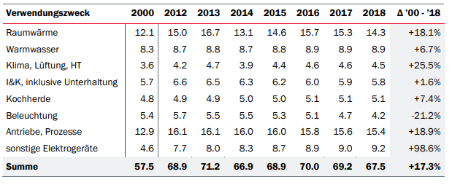

Abbildung 2 Energieverbrauch 2000 – 2018 in Petajoule [6]

Bei der Raumwärme kann man mit einer smarten Heizungsanlage bis zu 30% des Energieverbrauchs einsparen. [7] Somit gilt die Heizungsanlage als grösste Energiesparquelle. Zusätzlich können weitere 10% des gesamten Energieverbrauches im Haus durch einen automatischen Sonnenschutz eingespart werden. [8]

**Möglichkeiten in der Zukunft**

Wie in der Abbildung 3 ersichtlich ist, hat die Firma Prognos AG die Zukunft in drei verschiedenen Szenarien aufgeteilt. Das erste Szenario ist «Weiter wie bisher», in welcher der aktuelle Trend einfach weiter geht bis ins Jahr 2050. Die «Politischen Massnahmen», welche das zweite Szenario darstellt, beinhaltet verschiedene politische Instrumente, wie zum Beispiel Steuern, Förderungen von Energiesparprojekten oder sogar Vorschriften. Für das letzte Szenario, «Neue Energiepolitik», wird auf ein optimales Ziel hingearbeitet. [9]

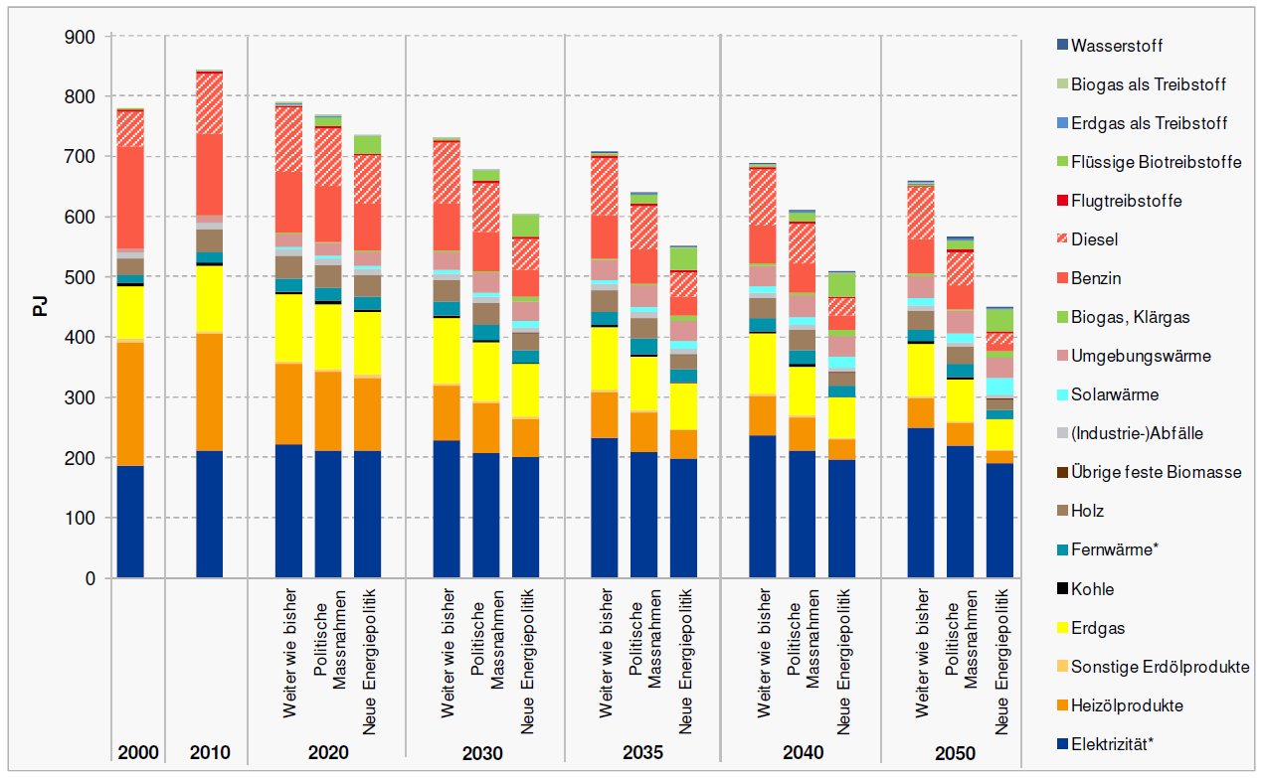

Abbildung 3 Energieverbrauch in der Zukunft in Petajoule [9]

Beim Szenario «Weiter wie Bisher» würde sich an dem gesamten Energieverbrauch eines privaten Haushaltes nicht viel ändern. Jegliche Ersparnisse in den Bereichen Raumwärme, Warmwasser und Beleuchtung werden für Klima, Lüftung & Haustechnik wieder eingesetzt. Mit politischen Massnahmen kann der Energieverbrauch bis zum Jahr 2050 um 15.4% gesenkt werden. Diese Ersparnisse fallen hauptsächlich in den Bereichen Kochherd, Warmwasser und Raumwärme an. Mit dem letzten Szenario, der neuen Energiepolitik, könnte man bis zu 26.2% Energie sparen im Vergleich zum ersten Szenario.

### Energiequalität

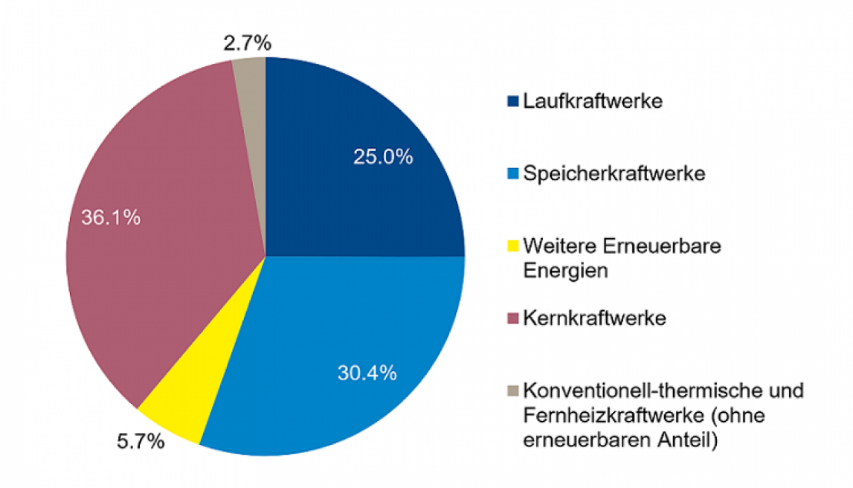Zum Zeitpunkt der Erstellung wird 60% des Stroms aus erneuerbarer Energie bezogen. Dabei kommen ungefähr 54% aus Wasserkraftwerken und nur 5% aus weitern erneuerbaren Energien wie Sonne, Wind und Biomasses. [10]

Abbildung 4 Energieherkunft in der Schweiz 2018 [11]

Die Abbildung 4 zeigt den Energiemix von 2018 laut dem Verband Schweizer Elektrizitätsunternehmen. Wie einleitend beschrieben ist die Wasserkraft die bedeutsamste Energiequelle in der Schweiz. [11] Die weiteren erneuerbaren Energiequellen, wie beispielsweise die Solarenergie, hat aktuelle noch einen sehr kleinen Einfluss. Doch gerade in diesem Bereich der Energiequelle sieht der Bundesrat das grosse Potential in der Zukunft. [12]

Der Energiemix kann auf diverse Art und Weise positive beeinflusst werden. Dies hat jedoch keinen direkten Einfluss auf den Smart Building Bereich. Aus diesem Grund wird in diesem Abschnitt auf die Projekte und Möglichkeiten fokussiert, die im privaten Haushalt beziehungsweise in Familienhäuser realisiert werden können.

Einer der einfachsten Möglichkeiten, seinen Beitrag für die Nachhaltigkeit zu liefern, ist die Wahl der Stromherkunft. Viele Stromanbieter geben den Kunden die Möglichkeit ihre Energiequelle zu wählen. Diese Auswahl wirkt dann direkt auf die Kosten der Haushalte. Die Unterschiede sind jedoch marginal. Ein Beispiel ist die IBB Energie, welche verschiedene Pakete für seine Kunden anbietet. Dabei hat man unter anderem die Möglichkeit, seinen Strom zu 100% aus erneuerbarer Energie zu beziehen. [13]

Als Privatperson hat man nur begrenzte Möglichkeiten zusätzliche erneuerbare Energie zu produzieren. Doch gerade den Einsatz von Solaranlagen (sogenannte Photovoltaikanlagen) gilt als die einfachste und häufigste verwendete Variante. Durch den Einsatz einer eigenen 25-30 Quadratmeter grossen Photovoltaikanlage, kann gemäss dem Schweizerischen Fachverband für Sonnenergie, der durchschnittliche Energieverbrauch eines Familienhauses gedeckt werden. Diese Fläche steht den meistens Mehrfamilienhäuser zur Verfügung. [14]

**Möglichkeiten in der Zukunft**

Gemäss einer Studie der ZHAW zum Potential von Photovoltaikanlagen gibt es genügend Platz um den Strom, welcher bis anhin aus nicht erneuerbarer Energiequelle stammt, bis 2050 durch Photovoltaikanlagen zu produzieren. [15]

Dabei schlägt die Studie ebenfalls vor, dass diese Kosten durch den Gebäudebesitzer getragen werden soll. Um einen Anreiz zu schaffen, sollen diese Investitionen durch jährliche Abgaben kompensiert werden. Um das Ziel von 2050 einhalten zu können, wird zusätzliches Personal benötigt. Gemäss Studie ist es sehr wahrscheinlich, dass dieses Ziel erreicht wird. [15]

### Wasserverbrauch

Zum Zeitpunkt des Fachartikel liegt der Wasserverbrauch im Haushalt pro Einwohner und Tag bei durchschnittlich 142 Liter. [16] Laut dem Bundesamt für Statistik sinkt der Wasserverbrauch in den Haushalten langsam, aber stetig. [17] Entsprechend gibt es aus Sicht der Nachhaltigkeit eine positive Tendenz. Diese positive Tendenz kann durch gezielten Einsatz von Smart Buildings weiter verstärkt werden.

Laut einer Auswertung des Schweizerischen Vereins des Gas- und Wasserfaches setzt sich der Wasserverbrauch eines Schweizer Haushalt zu 50% aus Dusche, Bad und Toilette zusammen. [16] Die detaillierte Auswertung des Wasserverbrauches pro Haushalt ist in Abbildung 5 zu sehen.

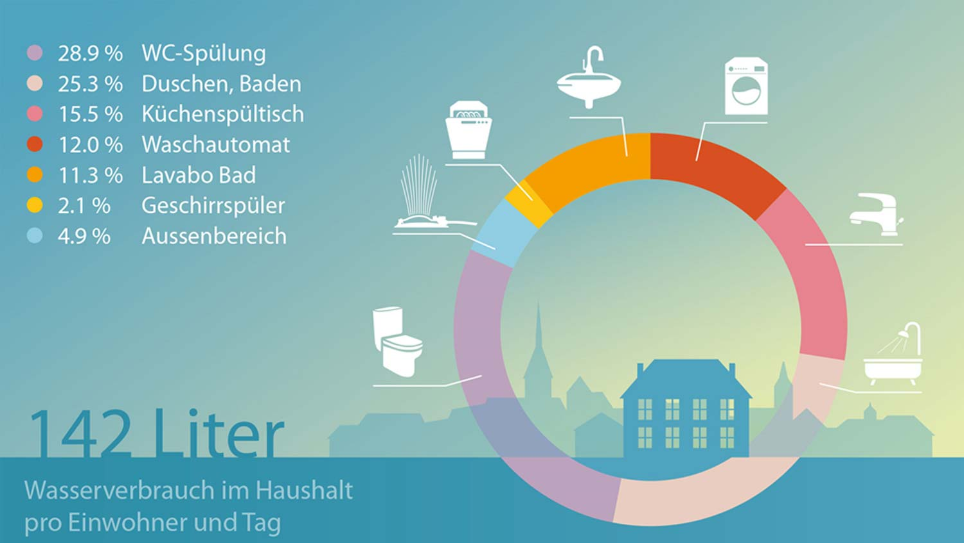

Abbildung 5 Wasserverbrauch im Haushalt pro Einwohner und Tag [16]

Weitere Kennzahlen des Schweizerischen Verein für Gas- und Wasserfaches legen offen, wo am meisten gespart werden kann. Jugendliche und junge Erwachsene duschen in der Regel länger und verbrauchen somit mehr Wasser. [18] Laut einer Studie der ETH Zürich verbrauchen 20 bis 29-Jährige bis zu 72% mehr Wasser als Personen über 64. [19]

Damit ist klar ersichtlich dass beim Duschen ein enormes Sparpotential besteht. Denn das Duschen ist die Nummer Zwei des täglichen Wasserverbrauches. Dieses Sparpotential soll durch Smart Building Produkte weiter verstärkt werden. Ein solches Produkt ist beispielsweise ein smarter Duschkopf oder eine Wasserverbrauchsanzeige, welche dem Bewohner den aktuellen Wasserverbrauch direkt aufzeigt.

In einer Studie der ETH Zürich wird eine solche Wasserverbrauchsanzeige getestet. Die Studie ergibt, dass sich die Duschdauer um rund 20% verkürzte und die durchschnittliche Temperatur des Wassers minimal gesenkt hat. Ein Haushalt mit durchschnittlich 2,2 Personen hat damit eine Einsparung von 8’500 Liter Trinkwasser pro Haushalt und Jahr, dies bei einer durchschnittlichen Duschzeit von vier Minuten. [19]

**Möglichkeiten in der Zukunft**

Bei einem Haushalt mit einer Person ergibt sich somit eine Einsparung von elf Liter pro Tag, bei einer Duschdauer von durchschnittlich vier Minuten. Bei Personen mit einer Duschzeit von acht Minuten beträgt die Einsparung bis zu 22 Liter pro Tag.

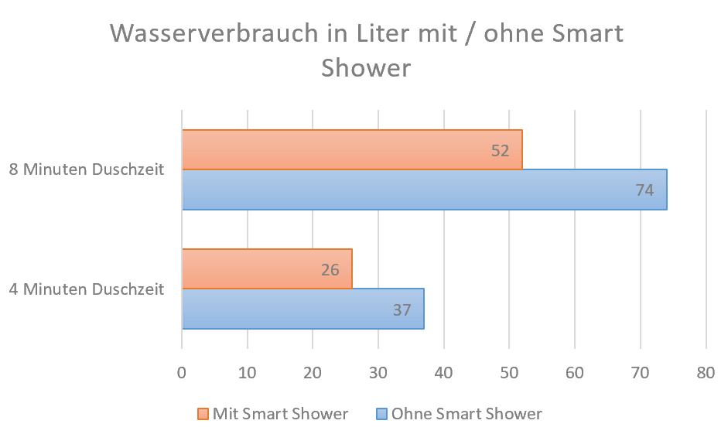

Abbildung 6 Wasserverbrauch in Liter mit / ohne smart Duschkopf

Abbildung 6 zeigt den Vergleich zwischen dem Verbrauch mit und ohne smarten Duschkopf. Die Personen welche länger duschen, sparen so besonders viel Wasser, bis zu 22 Liter pro Tag.   
Ein flächendeckender Einsatz von solchen smarten Duschköpfe oder einer Wasserverbrauchsanzeige würde sich positiv auf die Nachhaltigkeit auswirken. Dies hängt jedoch stark davon ab, wie einfach die Produkte zu installieren und bedienen sind. Eine entsprechende Befragung zum Einsatz solcher smarten Produkte hat ergeben, dass diese Prunkte entscheidend dafür sind ob sie eingesetzt werden. [19]

## Gesellschaft

In diesem Abschnitt wird die Nachhaltigkeit von Smart Building in Bezug auf die Gesellschaft untersucht. Dabei werden die Wirkungsziele Wohnqualität, Sicherheit und Gesundheit genauer behandelt.

### Wohnqualität

Die momentane Wohnqualität ist nicht einfach zu beschreiben, da die Qualität sehr davon abhängt, wie alt die jeweiligen Gebäude sind und mit welchen Standards sie gebaut wurden.

Unabhängig davon wurden 14.5% (ca. 300'000) aller Gebäude in der Schweiz im Zeitraum zwischen 2001 und 2016 erbaut. [20] Rund 13.3% dieser Neubauten (40'000 Gebäude [21]) werden nach den Minergie-Standards gebaut. Diese Standards versprechen eine energiesparende und umweltfreundliche Bauweise, ohne die Wohnqualität zu mindern. Nichtsdestotrotz ist Minergie nicht perfekt. Viele Bewohner von Minergiebauten beschweren sich, dass die Luftqualität nicht den Versprechungen entspricht und zu trocken sei. [22]

Ebenfalls wurden 85.5% aller Gebäude in der Schweiz noch vor 2001 erbaut und entsprechen nicht den heutigen Standards. [20] Die Luftqualität in diesen Gebäuden ist schlechter als in Neubauten oder Minergie-Bauten. Oftmals ist die Wärmedämmung nicht optimal, was zu einem ineffizienten Temperaturausgleich führt.

**Möglichkeiten in der Zukunft**

Durch das Vernetzen von Lüftung und Klimasystemen mit Sensoren kann das Gebäude auf äussere Gegebenheiten reagieren. Verändert sich zum Beispiel die Aussentemperatur, kann das Gebäude selbst die Heizleistung erhöhen oder vermindern. [23]

Das Automatisieren der Klimasysteme im Gebäude erhöht die Wohnqualität insofern, dass stets ein optimales Klima in der Wohnung und im Gebäude herrscht. [24] Ein besseres Wohnklima trägt zum allgemeinen Wohlbefinden, sowie zur Gesundheit der Bewohner bei. Des Weiteren verhindert ein tiefer CO2-Gehalt in der Luft zum Beispiel die Gefahr von Kopfschmerzen. [25]

Wenn sich der Minergie-Trend auch auf Smart Buildings ableiten lässt, werden bis ins Jahr 2050 rund 60'000 Gebäude mit solchen Sensoren ausgestattet sein.

### Sicherheit

Laut Bundesamt für Statistik brennen in der Schweiz jährlich rund 20'000 Gebäude. Dabei ist die Weihnachts- und Neujahrszeit am häufigsten betroffen. Die grössten Brandgefahren lauern dabei in den eigenen vier Wänden, sprich Elektrogeräte, vergessene Herdplatten, Kerzen und Grillgeräte. [26]

Rauchmelder und Brandschutzanlagen sind in privaten Wohngebäuden kaum verbreitet. Viele öffentliche Gebäude sind jedoch schon damit ausgestattet. Die Rauchmelder reagieren erst bei grösseren Rauchentwicklungen und sind nicht in der Lage, zuständige Behörden und Blaulichtorganisationen zu alarmieren.

**Möglichkeiten in der Zukunft**

Sicherheitssysteme in Smart Buildings integrieren die Komponenten Feuer-, Sicherheits-, Einbruch- und Zugangskontrollsysteme. [27] Diese Systeme tragen dazu bei, die Anzahl von fatalen Bränden oder Einbrüche zu vermindern.

Beispielsweise kann das Sicherheitssystem für einen Brand bei der kleinsten Rauchentwicklung bereits reagieren und die zuständigen Behörden alarmieren. Dabei können bereits erste Informationen mitgeliefert werden, um was für ein Gebäude es sich handelt und wo das Feuer ausgebrochen ist. Im gleichen Zug kann die integrierte Sprinkleranlage aktiviert werden und andere Bewohner des Gebäudes auf ihrem Mobiltelefon benachrichtigen, damit sie sich in Sicherheit bringen können. [28]

Immer mehr Gebäude haben solche Systeme integriert. In anderen Ländern sind Feuermeldesysteme bereits Pflicht und haben die Anzahl Brandtoten um rund 40% reduziert. [29] Aufgrund der steigenden Möglichkeiten und den immer tieferen Preisen solcher Systeme, ist davon auszugehen, dass bis im Jahr 2050 über 30% (ca. 520’000) der Bauten in der Schweiz Sicherheitssysteme in ihrem Smart Building integriert haben.

### Gesundheit

In der Schweiz herrscht seit einiger Zeit ein Fachkräftemangel im Gesundheitswesen [30]. Dabei sind nicht nur Ärzte und Chirurgen betroffen, sondern auch das Pflegepersonal. Dieser Missstand wirkt sich ebenfalls auf die Spitex aus, einer der grössten Pflegedienstleister der Schweiz.

Problematisch ist dies für die Senioren. Rund 90% der Unfälle von Senioren ereignen sich im Bereich Heim und Freizeit. [31] Bei einem Unfall ist meistens der Pfleger der Spitex der erste am Unfallort. Aufgrund des Personalmangels kann es länger dauern, bis jemand vorbeikommt, was fatale Folgen für die verunfallte Person haben kann.

**Möglichkeiten in der Zukunft**

Auch in privaten Wohngebäuden bestehen viele Möglichkeiten zur Unterstützung des Gesundheitswesens durch Smart Buildings. Durch Überwachung des Gesundheitszustandes der Bewohner und die Vernetzung mit medizinischen Einrichtungen kann schneller reagiert und dabei schlimmeres verhindert werden. Wie einleitend beschrieben, wird dieser Bereich und die Möglichkeiten des Smart Home in diesem Fachartikel nicht weiter behandelt.

Smart Buildings können das Gesundheitswesen so unterstützen, dass sie den Bewohner mehr Komfort bieten. Wobei sie automatische Aufzüge, Sicherheitszugänge für Gesundheitspersonal im Notfall und verschiedene Mobilitätsangebote bereitstellen. Damit können gesundheitlich geschwächte Personen auch bis ins hohe Alter in ihrem Zuhause bleiben.

## Wirtschaft

Mit diesem Aspekt wird der wirtschaftliche Teil der Nachhaltigkeit abgedeckt, um auch weiterhin die wirtschaftliche Entwicklung miteinzuplanen.

### Wohnkosten

Zum Studienzeitpunkt von 2015 benötigt das unterste Fünftel des einkommensschwächsten Teils der Bevölkerung 30.95% ihres Einkommens allein für das Wohnen (unter Einbezug der Nebenkosten). Die derzeitige Entwicklung tendiert zu einer Stagnation in diesem Bereich. [32] Der Bund wiederum hat sich bis 2030 zum Ziel gesetzt die Wohnkosten zu senken. [33]

Die Entwicklungen im Bereich des Smart Buildings eröffnen neue Möglichkeit die Kosten in gänzlich allen Bereichen zu senken. Gemäss dem Smart Building Bericht der Europäischen Union machen die Betriebskosten 80% der Gesamtkosten eins Gebäudes aus, davon sind rund 40% Energiekosten für Heizung und Licht, wie in der Tabelle 1 ersichtlich. [2]

Tabelle 1 Kostenaufteilung eines Gebäudes [2]

|  |  |  |
| --- | --- | --- |
| Kostenanteil | Kosten | |
| 20% | Baukosten |
| 80% | Betriebskosten (Kurz BeKo) |
| 40% | Energie (Teil der BeKo) |
| 30% | Wartung (Teil der BeKo) |
| 10% | Rest (Teil der BeKo) |

Durch den Einsatz von intelligenten Heizungen und Beleuchtungen ist es möglich zwischen 24% bis 32% der Energie einzusparen. Der Grossteil der Einsparungen entfällt dabei auf die Beleuchtung, siehe dazu Abbildung 7. [2]

Abbildung 7 Sparpotential eines Bürogebäudes. Circa 60% bei Licht und zwischen 5% bis 15% für Heizung, Lüftung und Kühlung

Auch im Bereich der Wartung besteht ein grosses Potential. Gemäss Tabelle 1 Kostenaufteilung eines Gebäudes entfallen 30% der Kosten auf die Wartung. [2] Neben neuen und zusätzlichen Dienstleistungen (welche im nächsten Kapitel behandelt werden) können heute schon einige Dienstleistungen automatisiert werden. Somit kann die Produktivität erhöht und die Kosten gesenkt werden. In welchem Einsparungsrahmen man sich bewegt ist zurzeit noch nicht geklärt. Einige Lösungen existieren in der Theorie oder befinden sich bereits im Test, deren Preis aber noch nicht bekannt ist. [34]

Gleichzeitig sind diese Technologien noch neu und meist teuer. Häufig werden diese Kosten, ob nun Mehrwert für den Kunden besteht oder nicht, auf den Kunden abgewälzt. Der Smart Building Bericht der Europäischen Union weist eine Mietpreiserhöhung von Smart Buildings im Bereich von 8% bis 35% auf. [2] Was sich vermutlich nicht durch Einsparungen in den Nebenkosten kompensieren lässt, da gemäss dem Bundesamt für Statistik der Anteil der Nebenkosten nur 12.6% ausmacht. [35]

**Möglichkeiten in der Zukunft**

Zukünftig werden die Mietkosten stagnieren oder sogar zunehmen. Die Vermieter von Wohnungen und Gebäude können profitieren, da durch smarte Gebäude die Kosten und zugleich der Verwaltungsaufwand gesenkt werden können.

### Zusätzliche Dienstleistungen

Bereits heute gibt es eine Vielzahl von Dienstleistungen, die durch Gebäude angeboten werden. Neben der typischen Überwachung durch Kameras oder der Gangbeleuchtung mit Bewegungsmelder gibt es mittlerweile schon Systeme zur Eintrittskontrolle mittels Gesichtserkennung, automatische Systeme zur Erkennung von Defekten an Wasser- bzw. Stromanlagen, Aufzug oder Feuermeldern. [34] [36]

Dieses neue Feld der Dienstleistungen eröffnet einen neuen Markt mit grossem Potential. Die europäische Kommission schätzt in ihrem Bericht zum Stand von 2017, dass sich bis zum Jahre 2025 die Anzahl an Smart Building IOT Devices von 233 Millionen Einheiten auf 980 Millionen weltweit erhöht. Schon im Jahre 2020 eröffnet sich so ein Markt von 8 Milliarden USD. Dabei wird mit jährlichen Wachstumszahlen von 15% gerechnet. [2]

Auch die Swisscom sieht in der Technologie eine Zukunft und plant mit Wachstumszahlen von bis zu 30% pro Jahr. [37]

**Möglichkeiten in der Zukunft**

Falls diese Entwicklungen weiterhin anhalten, was sehr wahrscheinlich ist, wird zukünftig ein sehr profitabler Markt mit Anbindungen in alle Bereiche des Lebens entstehen. Daraus werden in der Zukunft noch eine Vielzahl von neuen Möglichkeiten und Produkte entwickelt.

Mit der Verknüpfung der Gebäudedaten mit denen der Gemeinden, Städten und Anbieter von Dienstleistungen, könnte der Verbrauch, die Wartung, die Regelungen und ähnliche Service voll automatisch von statten gehen und genau so einfach die Daten eingesehen und verwaltet werden. Diese Vollautomatisierung wird trotz hoher Selbständigkeit neue Stellen schaffen, wenn auch in hochspezialisierten Bereichen, aber weiterhin wird es Wartungstechniker und Hausmeister im Jahre 2050 noch brauchen.

### Produktion und Nachfrage

Der gesamte jährliche Stromverbrauch in der Schweiz liegt bei ca. 57.2 Milliarde kWh (Stand 2019), dabei werden rund 19.1 Milliarden kWh für die privaten Haushalte verwendet. Dies entspricht über einem Drittel des gesamten Verbrauchs pro Jahr. [38]

Die Energieproduktion lag dabei im Jahr 2019 bei 71.9 Milliarden kWh. Mit dem Abzug von 4.1 Milliarden kWh der Speicherpumpen liegt die Nettoerzeugung bei 67.8 Milliarden kWh. Daraus lässt sich ableiten, dass die Schweiz einen Verbrauchs-/Produktionsüberschuss von rund 10.6 Milliarden kWh im Jahr 2019 hatte. [38]

Strom ist nicht gleich Strom, so gibt es unterschiedliche Stromquellen, welche die notwendige Energie produzieren. In der Schweiz ist die Wasserkraft mit rund 56% der grösste Produzent, gefolgt von den Schweizern Atomkraftwerke, welche rund 35% der gesamten Produktion ausmachen. Die restlichen erneuerbaren Energien haben mit nicht ganz 6% noch einen minimalen Einfluss auf die Stromproduktion.

Da es weltweit einen Stromhandel gibt, lohnt sich der Vergleich in der Tabelle 2 mit der EU beziehungsweise mit der Situation der gesamten Welt.

|  |  |  |  |
| --- | --- | --- | --- |
| **Energieträger** | **Schweiz (2019)** | **EU (2015)** | **Welt (2017)** |
| **Erdöl, Erdgas, Kohle** | 2.6% | 33.6% | 65.0% |
| **Wasserkraft** | 56,4% | 31.3% | 16.3% |
| **Atomenergie** | 35.2% | 24.0% | 10.3% |
| **Neue erneuerbare Energie** | 5.8% | 11.1% | 8.4% |
| **Total** | 100% | 100% | 100% |

Tabelle 2 Strom Produktionsmix (Quellen: Schweizerische Elektrizitätsstatistik [39], www.entsoe.eu [40], www.iea.org [41])

Die Schweiz hat 2019 6.3 Milliarden kWh mehr Strom verkauft als eingekauft und kann somit von sich behaupten, dass die Stromproduktion über das ganze Jahr betrachten selbstdeckend ist und auf das Ganze betrachtet, nicht von dem Ausland abhängig ist. [39]

Zu beachten ist dabei die sogenannte Netzstabilität, welche gemäss Swissgrid zwischen Erzeuger und Verbraucher immer im Gleichgewicht stehen muss (siehe Abbildung 8). Denn der Strom kann im Übertragungsnetz nicht gespeichert werden, folglich muss das Verhältnis zwischen Stromeinspeisung und -ausspeisung immer im Gleichgewicht stehen. Bei einer Schwankung muss entsprechend reagiert werden. Hierzu dienen die unterschiedlichen Reserven und die bei Bedarf abgerufen werden können. [42]

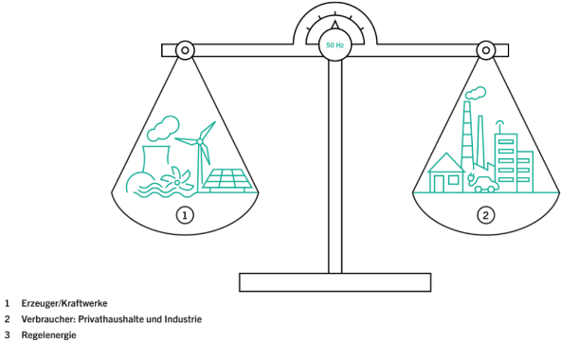

Abbildung 8 Gleichgewicht zwischen Erzeuger und Verbraucher [42]

Durch den weltweiten Stromhandel ist im Hinblick auf die Nachhaltigkeit sehr wichtig, dass man den eingekauften Strom entsprechend nach seiner Herkunft deklarieren kann. Im Jahr 2019 war 19.4 %, des aus dem Ausland gelieferten Stroms aus nicht überprüfbaren Energieträgern. [43]

**Möglichkeiten in der Zukunft**

In der aktuellen Ausgangslage muss der Staat in der Lage sein, zu jedem Zeitpunkt, genügend Ressourcen, in diesem Fall Energie, bereit zu stellen, damit die Stromversorgung im Land gewährleistet werden kann. Dadurch lässt sich auch erklären, warum fast 10% mehr Strom produziert wird als effektiv verbraucht. Der wirtschaftliche Aspekt des Stromhandels und deren Auswirkungen wird im Rahmen dieses Fachartikels bewusst ausgeblendet.

Einer der Hauptproblematik der aktuellen Lage ist, dass die gesamte Produktion auf Daten der Vergangenheit basiert. Sprich der Strom wird anhand der vergangenen Jahre produziert und so kommen saisonale Aspekte, wie beispielsweise im Winter braucht es mehr Strom als im Sommer, hinzu.

Durch Smart Buildings und der Intelligenz der Geräte lässt sich in Zukunft eine präzise und zeitnahe Auswertung der notwendigen Stromversorgung im Land aktuell voraussagen. Dies hat den positiven Effekt, dass der Strom nicht mehr in grossem Überschuss produziert werden muss (2019 waren es 10.2 Milliarden kWh). Dadurch lässt sich nicht nur überschüssige Energieprodukt eindämmen, sondern auch der damit verbundene Energieverbrauch der einzelnen Energiequellen.

Doch gerade die Relevanz der Zuverlässigkeit zwischen Smart Building und der Netzstabilität wird weitersteigen. Aktuell kommt es vereinzelt immer wieder zu kurzfristigen Stromunterbrüchen, dies hat aber keine grossen Auswirkungen auf unseren Alltag. Wenn jedoch die gesamte Wohnung oder das gesamte Gebäude von einer Stromzufuhr abhängig ist, wird diese immer relevanter. [42]

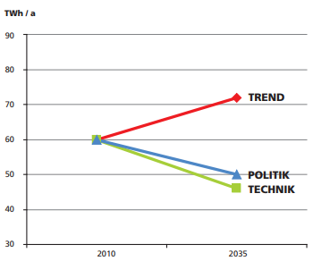Die Studie der Schweizer Agentur für Energieeffizienz zeigte bereits 2010 auf, dass ohne Massnahme ein erheblicher Zuwachs der jährlichen Stromverbrauchs zu verzeichnen wäre (Siehe Abbildung 9 – Linie Trend), dabei würde der jährliche Verbrauch von 60 TWh auf knapp 72 TWh steigen. Durch die gezielte Optimierung der elektrischen Geräte kann die Schweiz den Verbrauch auf knapp 50 TWh beziehungsweise beim vollständigen Ausschöpfen des Potentials sogar auf knapp 46 TWh senken. [44]

Abbildung 9 Trend Stromverbrauch [44]

# Schlussfolgerung

In der Schlussfolgerung werden die Ergebnisse präsentiert und zusammengefasst.

## Ergebnisse

Zum Zeitpunkt der Erfassung dieses Fachartikels (blaues Dreieck mit Flächeninhalt = 1.327) ist die Nachhaltigkeit im Bereich des Smart Buildings noch nicht gewährleistet. Dies hat zum einen damit zu tun, dass der Trend zum Smart Building erst am Aufkommen und bei Weitem noch nicht verbreitet ist. Zum anderen kommt der effektive Gewinn erst dann zum Tragen, wenn die Mehrheit der Gebäude auch als Smart Buildings gelten. Vergleicht man die Nachhaltigkeit zum prognostizierten Jahr 2050 (oranges Dreieck mit Flächeninhalt = 4.06), dann wird ersichtlich, dass die Nachhaltigkeit immer mehr gewährleistet wird.

Diese Erkenntnis wurde in einem Spider-Diagramm (siehe Abbildung 10) visuell aufgearbeitet. In Tabelle 3 ist die detaillierte Bewertung ersichtlich. Auffallend dabei ist, dass in jeder Säule mit einem Zuwachs von durchschnittlich einem Punkt gerechnet werden kann. Einzig in den Wirkungszielen Gesundheit und Wohnkosten wird es bis zum Jahr 2050 keine bis kaum Veränderungen geben. Abschliessend lässt sich somit sagen, dass die Smart Buildings durch den Einsatz von ICT einen klaren Beitrag zur Nachhaltigkeit leisten. Im Flächenvergleich bedeutet das im Jahr 2020 1.327 und im Jahr 2050 einen Flächeninhalt von 4.06. Das ist beinahe das Dreifache des Dreiecks.

Abbildung 10 Darstellung der Ergebnisse als Spider-Diagramm, 1 = nicht nachhaltig, 5 = maximal nachhaltig

Tabelle 3 Aufschlüsselung der Werte für das Spider Diagramm

|  |  |  |  |  |  |
| --- | --- | --- | --- | --- | --- |
| **Dimension** | **Wirkungsziel** | **Heute** | **Zukunft** | **Entwicklung** | **Total** |
| **Ökologie** | Energieverbrauch | 1 | 2 | Caretzeichen nach oben | 2.00  /  3.33Caretzeichen nach oben |
| Energiequalität | 3 | 5 | Caretzeichen nach oben |
| Wasserverbrauch | 2 | 3 | Caretzeichen nach oben |
| **Gesellschaft** | Wohnqualität | 1 | 3 | Caretzeichen nach oben | 1.33  /  2.66  Caretzeichen nach oben |
| Sicherheit | 2 | 4 | Caretzeichen nach oben |
| Gesundheit | 1 | 1 | Caretzeichen nach oben |
| **Wirtschaft** | Wohnkosten | 2 | 2 | Caretzeichen nach oben | 2.33  /  3.33Caretzeichen nach oben |
| Zusätzliche Dienstleistungen | 2 | 4 | Caretzeichen nach oben |
| Produktion und Nachfrage | 3 | 4 | Caretzeichen nach oben |

### Ökologie

Der Energieverbrauch von Gebäuden beträgt heute etwa 40% das gesamten Energieverbrauchs, deshalb wird die Punktzahl von eins vergeben. In der Zukunft kann man viel Energie, vor allem bei der Raumwärme einsparen, jedoch kompensieren die neuen IOT Geräte die Einsparung, deshalb wird der Energieverbrauch in der Zukunft um zirka einen Punkt, auf eine zwei, steigen.

Der Energiemix besteht in der Schweiz zu durchschnittlich 60% aus erneuerbarer Energie. Dieser Anteil geht bereits in die richtige Richtung und wird deshalb mit einer drei bewertet. Betrachten wir den Zielzeitpunkt, das Jahr 2050, ist davon auszugehen, dass der Ausstieg aus der Atomenergie vollzogen wurde. Zu diesem Zeitpunkt würde man die Energieversorgung aus 100% erneuerbaren Energien beziehen. Dies ist das aktuelle Zielbild und wird deshalb mit der maximalen Punktzahl von fünf bewertet.

Der aktuelle Wasserverbraucht nimmt zwar von Jahr zu Jahr bereits ab, jedoch sind 142 Liter pro Person wenig nachhaltig. Was zu einer Punktzahl von zwei führt. Durch den gezielten Einsatz von intelligenten Geräten wie beispielsweise dem smarten Duschkopf, kann der durchschnittliche Wasserverbrauch um rund 15% gesenkt werden. Unter dieser Annahme wird die Punktzahl drei vergeben.

### Gesellschaft

In der Schweiz sind momentan kaum Wohngebäude mit Smart Building Technologien ausgestattet. Dementsprechend wird das Wirkungsziel Wohnqualität mit dem tiefsten Wert bewertet. Es wird davon ausgegangen, dass die Smart Building Technologie in einem ähnlichen Trend wie Minergie folgen wird. Aus diesem Grund wird die Bewertung für die Zukunft auf eine drei folgen.

In Bezug auf die Brandsicherheit der heutigen Gebäude kann man die Sicherheit mit einer zwei bewerten. Dies aus dem Grund, dass Rauchmelder im öffentlichen Raum verbreitet sind, aber noch nicht allzu häufig im privaten Bereich. Unter der Annahme, dass sich dieser Trend auch auf die privaten Gebäude ableiten lässt, kann man das Wirkungsziel Sicherheit zukünftig mit einer vier bewerten.

Aus der Sicht der Gesundheit lässt sich mittels Smart Building Technologien nicht viel optimieren. Da helfen eher Smart Home Geräte, die jedoch bei dieser Arbeit nicht enthalten sind. Deshalb wird für die heutige Situation, wie für die zukünftige, eine eins vergeben.

### Wirtschaft

Die Wohnkosten in der Schweiz sind heute bereits auf einem hohen Niveau, weshalb der Wert zwei vergeben wurde. Auch in der Zukunft wird sich diese Situation kaum verbessern. Es besteht zwar ein grosse Sparpotential bei den Nebenkosten, aber die Installation und Nutzung von neuen Geräten und Dienstleistungen werden das Potential mehr als kompensieren und deshalb kaum zu sinkenden Wohnkosten führen. Weshalb sich der Wert auch nicht verändert.

Im Bereich der zusätzlichen Dienstleistungen befinden wird uns zurzeit erst noch am Anfang. Einige Dienstleistungen existieren schon und sind weit verbreitet, wie beispielsweise die Videoüberwachung. Sonst ist aber der Markt und damit die Anzahl Dienstleistungen noch sehr gering, weshalb auch hier eine zwei vergeben wurde. Da sich aber der Markt in einer schnellen Wachstumsphase befindet, und auch viele Unternehmen auf das Thema setzen, verspricht die Zukunft noch viele weitere Dienstleistung. Weshalb sich der Indikatorwert für das Jahr 2050 stark verbessern wird, dargestellt durch eine vier.

Gerade in der Produktion und Nachfrage wird bereits einiges getan und die Netzbetreiber stecken in einem Dilemma. Zum einen muss zu jedem Zeitpunkt gewährleistet werden können, dass sich die Strom Ein- & Ausspeisung im Gleichgewicht befinden, dadurch braucht es immer gewisse Energiereserven. Zum anderen befindet man sich aktuell in der Situation, dass der bereits produzierte Strom zum Verkauf steht. Dadurch kann sichergestellt werden, dass bereits erzeugte Energie nicht verloren geht, sondern einen Abnehmer findet. So kann man zum jetzigen Zeitpunkt die Nachhaltigkeit mit einer drei bewerten. Doch genau in dieser Überproduktion findet man grosses Potential für die Zukunft, durch den Einsatz von Smart Buildings. Durch sie wird es möglich sein die Nachfrage besser zu bestimmen und die Überproduktion zu senken. Deshalb wird für die Zukunft der Wert vier vergeben.

## Diskussion

Dieser Fachartikel befasst sich hauptsächlich mit der Nachhaltigkeit. Doch die Nachhaltigkeit wird von verschiedenen weiteren Bereichen, wie beispielsweise der Politik oder Wirtschaft, beeinflusst. Eine spürbare Verbesserung wird sich aber nur ergeben, wenn möglichst viele der Akteure auf Smart Building Technologie setzten. Eine solche Veränderung lässt sich nicht von heute auf Morgen realisieren, jedoch ist der Bundesrat bestrebt langfristig dies mit Reformen und Gesetzesartikel zu untermauern.

## Ausblick

Weil sich der Bund verschrieben hat diese Technologie zu fördern und auch andere Staaten Interesse zeigen, wie auch die Europäische Union, verspricht die Zukunft noch einige Neuerungen. Auch wird diese Entwicklung durch den 5G Ausbau, und dem Thema Industrie 4.0 weiterhin befeuert.

Zurzeit dieser Arbeit gibt es einige Förderprojekte wie das von Energie Schweiz zur Förderung von Projekten im Bereich der Smarten Technologien. Die Projekteingabezeitraum ist schon vorbei, insgesamt werden so 66 Projekte gefördert. Für das Jahr 2021 wird mit den ersten Ergebnissen gerechnet. [45]

# Anhang

## Literaturverzeichnis

|  |  |
| --- | --- |
| [1] | KIWI.KI GmbH, «KIWI Opening Doors,» 10 9 2020. [Online]. Available: https://kiwi.ki/lexikon/smart-building/. |
| [2] | T. R. L. P. B. P. L. D.-A. Vincent Bonneau, «Digital Transformation Monitor - Smart Building: Energy efficiency application,» European Commission, 2017. |
| [3] | Weltkommission für Umwelt und Entwicklung WCED, «Brundtland-Bericht,» Genf, 1987. |
| [4] | B. B. Harald Thomasius, «Sylvicultura oeconomica - Transkription der Ausgabe von 1713 in das Deutsch der Gegenwart,» Kessel, 2013. |
| [5] | J. Tremmel, «Nachhaltigkeit als politische und analytische Kategorie,» Oekom Gesell. F. Oekolog, 2003. |
| [6] | T. S. Andreas Kemmler, «Analyse des schweizerischenEnergieverbrauchs 2000 -2018nach Verwendungszwecken,» Bundesamt für Energie , Bern, 2019. |
| [7] | A.-C. Erbstößer, «Smart Building: Weniger Energieverbrauch, mehr Komfort,» Technologiestiftung Berlin, 20 2 2019. [Online]. Available: https://www.innovations-report.de/fachgebiete/architektur-bauwesen/smart-building-weniger-energieverbrauch-mehr-komfort/. [Zugriff am 17 9 2020]. |
| [8] | Verband Schweiz. Anbieter von Sonnen- und Wetterschutz-Systemen, «Energie sparen mit automatischen Sonnenschutzsystemen,» Verband Schweiz. Anbieter von Sonnen- und Wetterschutz-Systemen, Zürich, 2007. |
| [9] | Bundesamt für Energie, «Die Energieperspektivenfür die Schweiz bis 2050,» Bundesamt für Energie, Basel, 2012. |
| [10] | «62 Prozent des Stroms aus Schweizer Steckdosen stammt aus erneuerbaren Energien,» Bundesrat, [Online]. Available: https://www.admin.ch/gov/de/start/dokumentation/medienmitteilungen.msg-id-70211.html#:~:text=In%20der%20Schweiz%20wird%20Strom,produziert%20(%3D%20Schweizer%20Produktionsmix%202016).. [Zugriff am 11 September 2020]. |
| [11] | «Strommix,» VSE, [Online]. Available: https://www.strom.ch/de/energiewissen/produktion-und-handel/produktion-strommix. [Zugriff am 11 09 2020]. |
| [12] | V. E. u. K. U. Eidgenösisches Department für Umwelt, «Energiestrategie 2050,» Bundesrat, [Online]. Available: https://www.uvek.admin.ch/uvek/de/home/energie/energiestrategie-2050.html. [Zugriff am 11 September 2020]. |
| [13] | «Naturstrom,» IBB, [Online]. Available: https://www.ibbrugg.ch/de/node/116. [Zugriff am 11 September 2020]. |
| [14] | S. F. f. Sonnenenergie, «Faktenblatt: Storm von der Sonne,» Schweizer Fachverband für Sonnenenergie, Zürich, April 2020. |
| [15] | J. Rohrer, «Ausbau der Stromproduktion aus Photovoltaik in der Schweiz; Bedarf, Potential und Umsetzun,» Zhaw , Wädenswil, Juli, 2020. |
| [16] | «Haushaltsverbrauch der Schweiz,» Schweiz. Verein für Gas- und Wasserfach, [Online]. Available: http://wasserqualitaet.svgw.ch/index.php?id=874#:~:text=Im%20eigenen%20Haushalt%20selber%20werden,Liter%20pro%20Person%20und%20Tag.. [Zugriff am 10 09 2020]. |
| [17] | «Monet 2030: Trinkwasserverbrauch,» Bundesamt für Statistik, [Online]. Available: https://www.bfs.admin.ch/bfs/de/home/statistiken/nachhaltige-entwicklung/monet-2030/alle-nach-themen/6-wasser/trinkwasserverbrauch.html. [Zugriff am 10 September 2020]. |
| [18] | «Wassersparen bringt's,» Schweiz. Verein für Gas- und Wasserfach, [Online]. Available: http://mobile.svgw.ch/index.php?id=507. [Zugriff am 10 September 2020]. |
| [19] | V. Tiefenbeck, V. Tasic, S. Schöb, K. Degen, L. Goette, E. Fleisch und T. Staake, «Steigerung der Energieeffizienz durch Verbrauchsfeedback bei der Warmwassernutzung,» Abschlussbericht der ewz-Amphiro-Studie, ETH Zürich, Schweiz, 27.11.2013. |
| [20] | Bundesamt für Statistik, «Bau- und Wohnungswesen 2016,» Bundesamt für Statistik, Neuchâtel, 2018. |
| [21] | Minergie, «Über Minergie,» 10 September 2020. [Online]. Available: https://www.minergie.ch/de/ueber-minergie/neubau/minergie/. |
| [22] | R. Paschotta, «Pressemeldungen,» 10 September 2020. [Online]. Available: https://www.ee-news.ch/de/article/25847/minergie-trockene-luft-in-minergie-bauten-was-tun. |
| [23] | M. Ruef, «Blog,» 10 September 2020. [Online]. Available: https://www.scip.ch/?labs.20190110. |
| [24] | A. I. Sorin Cociorva, «Indoor air quality evaluation in intelligent building,» Faculty of Engineering for Building Services, Technical Universityof Civil Engineering Bucharest, Bucharest, 2016. |
| [25] | Die Presse, «Nachrichten,» 10 September 2020. [Online]. Available: https://www.diepresse.com/1322372/schlechte-raumluft-mudigkeit-kopfschmerzen#:~:text=Schlechte%20Luft%20riecht%20auch%20schlecht,Appetitlosigkeit%2C%20Reizung%20der%20Schleimh%C3%A4ute%20f%C3%BChren.. |
| [26] | Wersto, «Media,» 10 September 2020. [Online]. Available: http://wersto.ch/.cm4all/mediadb/Brandstatistik%20der%20Schweiz.pdf. |
| [27] | E. Strom, «News,» 10 September 2020. [Online]. Available: https://www.asmag.com/showpost/24778.aspx. |
| [28] | T. P. Hammerberg, «Integrated Systems,» 10 September 2020. [Online]. Available: https://www.ecmag.com/section/integrated-systems/alarms-they-are-changin-future-fire-alarms-smart-buildings. |
| [29] | B. Z. D. Pomper, «Schweiz,» 10 September 2020. [Online]. Available: https://www.20min.ch/story/rauchmelder-pflicht-koennte-viele-leben-retten-181492153105. |
| [30] | MedInside, «Posts,» 10 September 2020. [Online]. Available: https://www.medinside.ch/de/post/es-fehlen-neun-millionen-pflegefachpersonen. |
| [31] | Gesundheit.gv, «Aktuelles,» 10 September 2020. [Online]. Available: https://www.gesundheit.gv.at/aktuelles/archiv-2013/senioren-unfaelle. |
| [32] | Bundesamt für Statistik, « Wohnkosten - Anteil der Wohnkosten (inkl. Nebenkosten) am Bruttohaushaltseinkommen, nach Einkommensklassen - In Prozent,» 2018. |
| [33] | Bundesamt für Statistik, «Bundesamt für Statistik,» 10 9 2020. [Online]. Available: https://www.bfs.admin.ch/bfs/de/home/statistiken/nachhaltige-entwicklung/monet-2030/alle-nach-themen/11-staedte-gemeinden/wohnkosten.html. |
| [34] | Magenta Business, «Magenta Business Blog,» Magenta Business, 20 11 2019. [Online]. Available: https://businessblog.magenta.at/smartes-mietshaus. [Zugriff am 10 9 2020]. |
| [35] | Bundesamt für Statistik, Nettomiete, Nebenkosten, Bruttomiete und Miete pro Quadratmeter nach der Anzahl Zimmer, Bundesamt für Statistik, 2013. |
| [36] | SPIE Schweiz AG, «SPIE Schweiz AG,» 10 9 2020. [Online]. Available: https://www.spie.ch/de/unternehmen/divisionen/spie-mts/services-fur-smart-buildings/. |
| [37] | MSM Research AG, «Internet of Things (IoT): Die Dinge in der Schweiz,» Swisscom, Schaffhausen, 2019. |
| [38] | EnergieSchweiz, Bundesamt für Energie BFE, «Energieeffizienz im Haushalt,» BFE, Bern, 2016. |
| [39] | B. f. E. BFE, «Schweizerische Elektrizitätsstatistik 2019,» Bundesamt für Energie, Bern, 2019. |
| [40] | B. Gawzynska, «entsoe,» 10 September 2020. [Online]. Available: https://eepublicdownloads.blob.core.windows.net/public-cdn-container/clean-documents/Publications/Statistics/PEPF_data-2015-2019.xlsx. |
| [41] | International Energy Agency, «IEA - International Energy Agency,» 10 September 2020. [Online]. Available: https://www.iea.org/data-and-statistics/?country=WORLD&fuel=Energy%20supply&indicator=Electricity%20generation%20by%20source. |
| [42] | Swissgrid, «Swissgrid,» 10 September 2020. [Online]. Available: https://www.swissgrid.ch/de/home/operation/regulation/grid-stability.html. |
| [43] | Bundesamt für Energie, BFE, «62 Prozent des Stroms aus Schweizer Steckdosen stammt aus erneuerbaren Energien,» Bundesamt für Energie, 26 März 2018. [Online]. Available: https://www.admin.ch/gov/de/start/dokumentation/medienmitteilungen.msg-id-70211.html. [Zugriff am 20 September 2020]. |
| [44] | Schweizerische Agentur für Energieeffizienz (S.A.F.E), «S.A.F.E - Stromsparpotential Schweiz 2010 - 2035 - 2050,» S.A.F.E, 2010. |
| [45] | Energie Schweiz, «local energy swiss,» Energie Schweiz, 1 2 2020. [Online]. Available: https://www.local-energy.swiss/programme/projektfoerderung-fuer-energiestaedte.html#/. [Zugriff am 13 9 2020]. |
| [46] | Bundesamt für Statistik, «Die Zahl der Einbrüche ist in der Schweiz 2019 weiter zurückgegangen,» Bundesamt für Statistik, Neuchâtel, 2020. |
| [47] | Gryps, «Einbruchstatistik,» 10 September 2020. [Online]. Available: https://www.gryps.ch/produkte/alarmanlagen-109/einbruchstatistik/#Video. |
| [48] | Stiftung myclimate, «myclimate shape our future,» 10 9 2020. [Online]. Available: https://www.myclimate.org/de/informieren/faq/faq-detail/was-ist-nachhaltigkeit. |
| [49] | «Auf gutem Weg,» Stadt Zürich, 10 September 2020. [Online]. Available: https://www.stadt-zuerich.ch/gud/de/index/umwelt_energie/2000-watt-gesellschaft/auf-gutem-weg.html. |

## Abbildungsverzeichnis

Abbildung 1 Ziel Baum 4

Abbildung 2 Energieverbrauch 2000 – 2018 in Petajoule 6

Abbildung 3 Energieverbrauch in der Zukunft in Petajoule 7

[Abbildung 4 Energieherkunft in der Schweiz 2018 8](https://zhaw.sharepoint.com/sites/METU2CNachhaltigkeitundIKT-RSmartBuilding2/Freigegebene%20Dokumente/R%20Smart%20Building%202/METU-Fachartikel_Gruppe_R.docx#_Toc51344120)

Abbildung 5 Wasserverbrauch im Haushalt pro Einwohner und Tag 9

Abbildung 6 Wasserverbrauch in Liter mit / ohne smart Duschkopf 10

Abbildung 7 Sparpotential eines Bürogebäudes 13

Abbildung 8 Gleichgewicht zwischen Erzeuger und Verbraucher 15

Abbildung 9 Trend Stromverbrauch 16

Abbildung 10 Darstellung der Ergebnisse als Spider-Diagramm 17